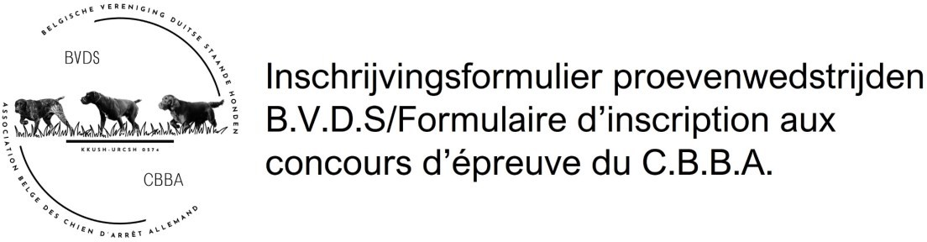

Sectie Langhaar op: ZONDAG 09 augustus 2026.

Envoyez votre inscription à/Stuur uw inschrijving naar:
Ragna Van Uytfange bvdslanghaar@gmail.com 0032 478 92 75 47

Of schrijf online in: https://forms.gle/kvQHc3nLpzrX638H8 of via mykkush.be
Nom du chien/Naam van de hond: ..................................................................................................................... Sexe/Geslacht: .................. Tatnr./Chipnr.: ........................................................
Race/Ras: .............................................................................................................................................................
Numéro du pedigree/Stamboomnummer: .........................................................
Numéro du carnet de travail/Werkboeknummer: ..........................................................
Date de naissance/Geboortedatum: ..................................................................

Chasseur/Voorjager: ..........................................................................................................................................
Numéro de licence kkush/Licentienummer kkush voorjager: ……………………………………………………………………….
Propriétaire/Eigenaar: ........................................................................................................................................
Adresse/Adres: ...................................................................................................................................................
……………………………………………………………………………………………………………………………………………………………………… Tél. ou GSM: …………………………………………………………………………………………………………………………………………………. E-mail: ................................................................................................................................................................
Paiement sur place/betaling ter plaatse:
- membres 35€ par chien/leden 35€ per hond
- non-membres 45€ par chien/niet-leden 45€ per hond
Le soussigné déclare se soumettre aux règlements du comité d'organisation et des organismes officiels habituels. Le conseil d'administration n'est pas responsable d'éventuels accidents et vous remercie de votre exactitude.
Ondergetekende, verklaart zich te onderwerpen aan de reglementen van het organiserend bestuur en van de gebruikelijke officiële instanties. Het bestuur kan niet aansprakelijk gesteld worden voor gebeurlijke ongevallen.

Possibilité de commander un repas/Mogelijkheid tot bestellen lunch.
Oui/Ja Non/Neen

Date/Datum: .............................................. Signature/Handtekening:

Via het Web: B.V.D.S. - C.B.B.A. (bvdscbba.be)

